Elektronisches Wahlsystem für die BRD

Pflichtenheft

Erstellt von: Roman Schwienbacher und David Grotzky

Letzte Änderung: 03.11.12

# Eigenschaften des Elektronischen Wahlsystems

## Musskriterien

Zu den Musskriterien gehören alle funktionalen und nicht funktionalen Anforderungen, welche im elektronischen Wahlsystem zwingend erforderlich sind. Vor der Abnahme sind alle diese Inhalte nach nachfolgender Beschreibung fertiggestellt.

### Funktionale Eigenschaften

#### Software für die Stimmabgabe

Es wird eine Software zur elektronischen Stimmabgabe bereitgestellt. Diese beinhaltet die Funktionalitäten für Authentifizierungs- und Authorisierungsverfahren eines Wählers im Wahllokal. Die Software stellt außerdem sicher, dass jeder Wähler genau zwei Stimmen hat und zwar genau eine Erststimme und genau eine Zweitstimme.

Das elektronische Wahlverfahren wird als digitale Darstellung des bekannten Stimmzettels realisiert. Hierbei kann der Wähler maximal einen Direktkandidaten und maximal eine Parteienliste markieren. Danach macht der Wähler durch betätigen eines gesonderten Knopfes seine Stimmen geltend. Vor seiner endgültigen Stimmabgabe erlaubt die Software dem Wähler seine Wahl von sowohl Erst- als auch Zweitstimme zu ändern, oder als ungültig zu markieren.

#### Schnittstelle für das direkte Einpflegen von Stimmbatches

Es gibt bei der Wahl mit elektronischem Wahlsystem noch Fälle bei dem im Nachhinein Stimmen in die Datenbank eingebracht werden müssen oder deren Status angepasst werden. Hierzu gehören die Neuzählung von Stimmen in einem Wahllokal, das Nachgehen von unsicheren Stimmergebnissen nach der Wahl, sowie das direkte Einpflegen von Stimmenmengen nach einer Briefwahl, oder einer Papierwahl. Es wird eine Schnittstelle bereitgestellt, die diese Funktionalität ermöglicht. Hierbei wird besonders darauf Wert gelegt, dass Änderungen an der Datenbank gesetzeskonform Dokumentiert werden.

#### Persistente Speicherung von Bestimmten Daten

Die Wahldatenbank speichert in jedem Fall persistent die folgenden Informationen:

* Die Erststimmen mit ihrer Gültigkeit (gültig/ungültig), gebündelt nach Wahlbezirk
* Die Zweitstimmen mit ihrer Gültigkeit, gebündelt nach Wahlbezirk
* Die Kandidaten, die zur Bundestagswahl aufgestellt sind nach Partei, Wahlbezirk (im Falle eines Direktkandidaten) und Landeslisten (im Falle eines Listenkandidaten) sortiert
* Die gewählten Mandate der Bundestagswahl zusammen mit der Unterscheidung um es sich um Überhangmandate handelt oder nicht
* Die Landeslisten jeder Partei mit ihrer Nummerierung und Kandidaten, gebündelt nach Bundesland
* Die Wahlkreise für die Bundestagswahl, mit ihrer Nummer, Namen und Beschreibung
* Die Anzahl der Wahlberechtigten und (nach der Wahl) tatsächlich abgegebenen Stimmen in jedem Wahlbezirk

#### Abruf und Aufbereitung der Daten

Das elektronischen Wahlsystem bereitet die Wahlergebnisse auf und ermöglicht daraufhin den Abruf dieser Daten durch Benutzer über ein Online Interface. Gesondert berechtigte Benutzer bekommen andere Sichten auf den Datenbestand bereitgestellt. Die folgenden Daten werden für jeden aufbereitet und angezeigt:

* Die erhaltenen Stimmen in Prozent jeder Partei auf Bundesebene mit einem Vergleich zur vorherigen Bundestagswahl
* Gesondert die Parteien, welche die 5 Prozent Hürde nicht überschritten haben
* Die erhaltenen Stimmen in Prozent jeder Partei auf Landesebene
* Die Sitzverteilung des Deutschen Bundestages nach der aktuellen Wahl nach Parteien sortiert mit einem Vergleich zur vorherigen Wahl
* Die gewählten Mandate des Bundestages sortierbar nach Namen und Partei
* Die Wahlbeteiligung des gesamten Bundes in Prozent

### Nicht Funktionale Eigenschaften

#### Skalierbarkeit des elektronischen Wahlsystems

Das elektronische Wahlsystem wird so konstruiert, dass es sowohl zu Stoßzeiten während der Wahl, als auch zu Stoßzeiten während des Zugriffes auf die Wahlergebnisse stabil, zuverlässig und zeitnah arbeitet

#### Mehrfachzugriffsverwaltung

Die verwendete Datenbank implementiert Scheduling um die Mehrfachzugriffe am und nach dem Wahltag so zu synchronisieren, dass der Datenbestand stets konsistent bleibt.

#### Datenschutz

Das System erlaubt keinerlei Rückschlüsse von einer abgegebenen Erst- oder Zweitstimme auf die Identität des Wählers zu ziehen. Ferner wird durch geeignete Maßnahmen sichergestellt, dass nur gesondert Berechtigte in ihren Benutzerrollen auf die entsprechenden Daten zugreifen können. Dazu gehören insbesondere die in den Anwendungsrollen aufgelisteten Nutzerrollen.

Des Weiteren verhindert der Datenschutz ein Auslesen der Zwischenergebnisse während die Wahllokale noch offen sind.

#### Datensicherheit

Um die Sicherheit der Daten zu gewährleisten werden vom Datenbestand in regelmäßigen Intervallen Sicherungskopien auf mehreren Servern dezentral angelegt. Das System wird so konzipiert, dass bei einem Ausfall einer Datenkomponente geeignete Recovery Strategien die Daten wiederherstellen.

#### Benutzerfreundlichkeit

Sowohl die elektronische Stimmabgabe, als auch das Abrufen der Wahlergebnisse wird durch eine benutzerfreundliche, grafische Oberfläche bedienbar gemacht. Es wird besonders darauf geachtet, dass die Stimmabgabe nicht missverständlich gestaltet ist um hierauf bezogene Klagen oder Einsprüche gegen das Wahlergebnis zu verhindern.

#### Zeitliche Zugriffsbeschränkung

Das System wird so konzipiert, dass Schreibzugriffe erst nach Öffnen der Wahllokale möglich sind. Eine Ausnahme bildet der Anwendungsfall des Bundeswahlleiters, welcher vorzeitig die Wahlkreise und Kandidaten eintragen lassen kann. Nach Schließung der Wahllokale ist im Gegenzug nur noch ein Lesezugriff möglich außer für den Bundeswahlleiter der zum Zwecke der Behebung von Einsprüchen und Stimmnachzählungen sein Schreibzugriff beibehält.

#### Technischer Support

Der Abnehmer erhält technische Unterstützung bei der Einrichtung des Systems. Weiterhin steht während der Wahl ein Technischer Support zur Verfügung, welcher von der Ferne aus Unterstützung anbietet.

## Sollkriterien

Die Sollkriterien beschreiben die Funktionalitäten und nicht funktionalen Eigenschaften des Systems deren Implementierung angestrebt werden, zum Zeitpunkt der Abnahme jedoch nicht fertig gestellt sein müssen.

### Funktionale Anforderungen

#### Bestätigungsfunktion bei elektronischer Stimmabgabe

Die Software der elektronischen Stimmabgabe soll im Stande sein dem Wähler, vor endgültiger Entgegennahme seiner Stimme, ein Bestätigungsfenster anzuzeigen. Hierbei hat der Benutzer eine voreingestelltes Zeitfenster lang die Möglichkeit seine Erst- und Zweitstimme einzusehen und diese Wahl zu bestätigen. Er kann ebenso den Bestätigungsvorgang abbrechen und gelangt somit zurück zur digitalen Ansicht des Wahlzettels. Falls der Wähler weder bestätigt noch abbricht, so werden seine Stimmen nach Ablauf des Zeitfensters als ungültig markiert.

#### Simulation von Wahlen

Das elektronische Wahlsystem soll im Stande sein eine Simulation der Bundestagswahlen durchzuführen. Hierzu soll eine Anzahl zufallsgenerierter Stimmen erzeugt werden können, die möglichst realistisch nach den Stoßzeiten am Wahltag in das System eingepflegt werden.

Das System soll im Stande sein Performance bezogene Daten über den Simulationsvorgang anzuzeigen.

#### Dezentrale Datenbank

Das Wahlsystem soll zur Zeit der Stimmentgegennahme eine dezentrale Datenbank verwenden. Hierbei verwaltet jedes Wahllokal eine lokale Datenbank des Wahlsystems. Die Ergebnisse aller Datenbanken aller Wahllokale werden nach Schließen der Wahllokale, ähnlich wie bei der Papierwahl, sukzessiv auf Gemeinde-, Kreis-, Landes- und schließlich Bundesebene zusammengetragen. Dies dient der Risikominderung durch Meiden eines single points of failure.

#### Abruf weiterer Wahlanalysen

Neben den in den Musskriterien erwähnten Daten, die das System zur Einsicht bereitstellt, sollen noch die Sitzverteilung einer Fraktion im Bundestag nach Einbringung der Stimmen der Partei pro Bundesland darstellbar sein. Hierzu soll noch ein Vergleich zum Vorjahr möglich sein.

### Nicht Funktionale Anforderungen

#### Erweiterbarkeit

Bei Gesetzesänderungen, die den Ablauf einer Bundestagswahl betreffen, soll das System Erweiterungen und Abänderungen erlauben. Diese Erweiterbarkeit beschränkt sich auf nicht tiefgreifende Änderungen am Wahlsystem.

## Kann-Kriterien

Die Kann-Kriterien beschreiben Eigenschaften, welche nicht für das Gesamtsystem vorgesehen sind. Es kann jedoch verhandelt werden einzelne Punkte den Sollkriterien beizufügen.

### Funktionale Eigenschaften

#### Abruf weiterer Wahlanalysen

Zusätzlich zu den in den Sollkriterien beschriebenen aufbereiteten Daten kann das System im Stande sein die Wahlbeteiligung der aktuellen Bundestagswahl mit denen vergangener Bundestagswahlen zu vergleichen.

Weiterhin können die in den Sollkriterien aufgelisteten Ergebnisse zu mehreren Vorjahren verglichen werden.

### Nicht Funktionale Eigenschaften

#### Technischer Support

Es kann eine technische Unterstützung direkt im Wahllokal angeboten werden für den Fall, dass bei der elektronischen Stimmabgabe oder dem Stimmmengen Einpflegen unvorhergesehene Probleme auftreten.

#### Schulungen

Es können Schulungen für die Benutzung des Systems und der Verwendung der Wahldatenbank angeboten werden.

## Ausgeschlossene Funktionalitäten und Eigenschaften

In diesem Abschnitt werden Sachverhalte aufgelistet, die nicht von dem System angeboten oder erlaubt werden.

### Einschränkungen der Software für Stimmabgaben

Die Software kann nur zum Zwecke der Stimmeingabe verwendet werden. Sie kann nicht benutzt werden um:

* Auswertungen jeglicher Art zu erhalten
* weitere Informationen, wie etwa Kandidaten Hintergrundinformationen oder Listen und Kandidaten anderer Bundesländer anzuzeigen
* Kandidaten und Landeslisten zu verwalten
* an anderen Standorten als den vorgesehenen Wahllokalen in Betrieb genommen zu werden
* von zu Hause aus zu wählen

Der letzte Punkt bedeutet insbesondere, dass das elektronische Wahlsystem die Briefwahl in ihrer jetzigen Form nicht ablösen wird.

### Einschränkungen für Hochrechnungen und Umfragen

Das Datenbanksystem und die darin enthaltenen Wahldaten sind weder für Wahlhochrechnungen geeignet, noch werden derartige Analysen technisch angeboten oder unterstützt. Des Weiteren wird das System nicht angeboten um Wählerbefragungen jeglicher Art durchzuführen.

### Landeseinschränkung

Das elektronische Wahlsystem kann nicht für andere Wahlsysteme verwendet werden. Es ermöglicht nur die Wahl zum Deutschen Bundestag. Es kann nicht in anderen Ländern als in der Bundesrepublik Deutschland eingesetzt werden.

### Gesetzliche Klausel

Für gesetzliches Verhalten und Einschränkungen ist der Kunde verantwortlich diese Tatbestände rechtzeitig und hinreichend zu kommunizieren.

### Genereller Ausschluss

Das elektronische Wahlsystem und die damit verbundene Datenbank schließen keinerlei Funktionalitäten ein, als die in diesem Pflichtenheft aufgelisteten.

## Anwendungsfälle und Benutzerrollen

Das Software-System 'Bundestagswahlen' sieht zur Umsetzung von Zugangsberechtigungen die folgenden vier Benutzerrollen vor:

* Wahlberechtigter
* Einwohner
* Akkreditierte Institutionen
* Bundeswahlleiter



Abbildung 1: UseCase-Diagramm der Benutzerrollen im Software-System ‚Bundestagswahlen’

### Wahlberechtigte

Das UseCase-Diagramm, dargestellt in Abbildung 1, erläutert die gewährleisteten Anwendungsfälle der jeweiligen Benutzerrollen. Somit hat ein 'Wahlberechtigter' die Möglichkeit eine Stimme zur Wahl abzugeben und nach den Wahlen die Wahlergebnisse anhand einer Basisauswertung einzusehen.

### Einwohner

Die Rolle 'Einwohner' umfasst alle Bürger ohne Wahlberechtigung. Diesen wird lediglich der Zugriff auf die angesprochene Basisauswertung gewährleistet.

### Akkreditierte Institutionen

Einen Zugriff auf detailliertere und umfassendere Auswertungen erhalten Universitäten, Journalisten etc. über die Benutzerrolle 'Akkreditierte Institutionen'.

### Bundeswahlleiter

Zu guter Letzt erhält der 'Bundeswahlleiter' die Berechtigung Stimmmengen anhand der Bulk-Import Funktionalität in das System einzuspielen. Zudem können im Falle einer Revision einzelne Stimmzuweisungen vom Bundeswahlleiter angepasst werden. Des Weiteren erhält der Bundeswahlleiter alle Rechte, um die ursprünglichen Ausprägung der Datenbank vor der Wahl herzustellen. Insbesondere trägt er darüber die Wahlkreise, Direktkandidaten und Listenkandidaten in die Datenbank ein.

# Technische Umsetzung

Im Zuge des Softwareprojekts 'Bundestagswahlen' werden folgende Softwarekomponenten entwickelt.

## Backend

Komponenten zur Verarbeitung von Benutzereingaben (Managed Beans):

### VotingController

Dieser nimmt jegliche Anweisungen bzgl. Stimmabgabe, Änderung von bereits verbuchten Stimmen und Bulk-Import von Seiten des Benutzers entgegen und

leitet diese entsprechend an die Komponente VotingDAO bzw. VotingBulkImporterService weiter. Das Ergebnis wird an die Frontend-Komponente des entsprechenden Benutzers weitergegeben.

### AnalysisController

Dieser nimmt jegliche Anweisungen bzgl. Auswertung der Wahlergebnisse entgegen und leitet diese an den AnalysisService weiter. Die Ergebnisse werden wie gewünscht aufbereitet und der AnalysisView bzw. ExtendedAnalysisView zur Anzeige weitergereicht.

### SimulationController

Dieser nimmt die Anweisung entgegen, Simulationsdaten für Testzwecke zu generieren und leitet diese dem SimulationService weiter.

Die Controller-Instanzen sind zudem auch dafür zuständig, eventuelle Fehlermeldungen dem Benutzer aufzubereiten und mitzuteilen.

### Komponenten zur Verarbeitung/Aufbereitung von Daten:

#### AnalysisService

Dieser Service zieht die relevanten Daten zur Wahl über die Komponente VotingDAO und aggregiert diese entsprechend der gewünschten Auswertungen.

#### SimulationService

Dieser Service generiert für Testzwecke randomisiert Wahlergebnisse und schreibt diese über die Komponente VotingDAO in die Datenbank.

#### VotingBulkImporterService

Dieser Service nimmt eine semistrukturierte CSV-Datei, welche Wahlstimmen beinhaltet, entgegen. Nach erfolgreichem Parsen und Validieren werden die Daten über die Komponente VotingDAO in die Datenbank geschrieben.

### Model/Domain Klassen zur Abbildung der Speicherstrukturen:

Dies Modellierung wird gemäß dem UML-Klassendiagramm in Abbildung 2 durchgeführt.



Abbildung 2: UML Klassendiagramm für die Modellierung der Speicherstrukturen

### Komponenten für Datenbankzugriff (DAO's):

#### VotingDAO

Diese Komponente bietet eine schreibberechtigte Schnittstelle zur Datenbank (für Stimmen) an.

#### AnalysisDAO

Diese Komponente bietet eine leseberechtigte Schnittstelle zur Datenbank (für Wahlergebnisse) an.

## Frontend

### VotingHomeView

Diese Ansicht kümmert sich um die Startanzeige für die Wahlmaschine.

### VotingView

Diese Ansicht bietet die Anzeige des Wahlzettels an.

### VotingConfirmationView

Diese Ansicht ist für die Bestätigungsanzeige direkt nach Stimmabgabe gedacht.

### VotingBulkImporterView

Dies ist eine Anzeige mit Upload Möglichkeit einer CSV-Datei, welche Stimmen zur Wahl beinhaltet.

### VotingUpdateView

Diese Listenansicht der entsprechenden Stimmen bietet eine Möglichkeit zur Abänderung durch selektieren der entsprechenden Stimme an.

### AnalysisView

Dies ist die Basisansicht für aggregierte und ausgewertete Wahlergebnisse.

### ExtendedAnalysisView

Dies bietet die Erweiterte Ansicht zur Anzeige von aggregierten und ausgewerteten Wahlergebnissen an.

### SimulationControlView

Diese Benutzerschnittstelle erlaubt die Generierung randomisierter Simulationsdaten.

## Verwendete Technologien

Die Implementierung der Software für die Bundestagswahlen wird anhand folgender Technologien und Frameworks umgesetzt und unterstützt:

### Datenbank

MySQL Server 5.5 (<http://dev.mysql.com/downloads/mysql/>)

Web Engine/Server: Apache Tomcat 7.0.8 (<http://tomcat.apache.org/download-70.cgi>)

### Backend

Java EE 1.6 (<http://www.oracle.com/technetwork/java/javaee/downloads/index.html>)

Spring Framework (<http://www.springsource.org/spring-framework/download>)

Apache Commons (<http://commons.apache.org/>)

### Frontend

Java Server Faces 2.0 (<http://javaserverfaces.java.net/download.html>)

Openfaces (<http://openfaces.org/downloads/>)

## Grafische Benutzeroberfläche

Zum besseren Verständnis der Benutzerschnittstellen für Stimmabgabe, Wahlergebnisabfrage und Datenbank Verwaltung Frontend, sind hier Entwürfe der Grafischen Oberflächen für die in Abschnitt 1.5 beschriebenen Anwendungsfälle aufgeführt.

### Grafische Oberfläche des digitalen Wahlzettels im Wahllokal

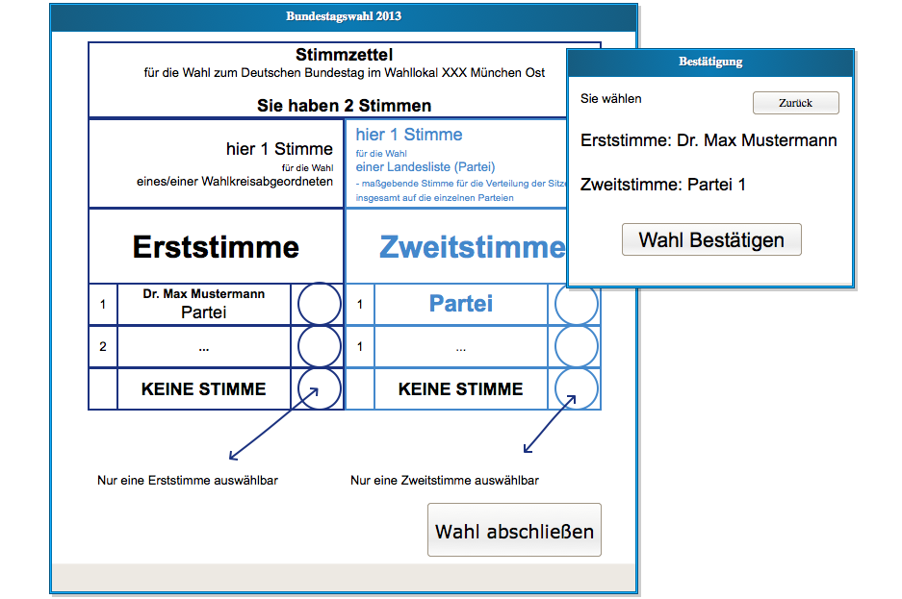

### Grafische Oberfläche der Ergebnisse (Basisfunktionen)

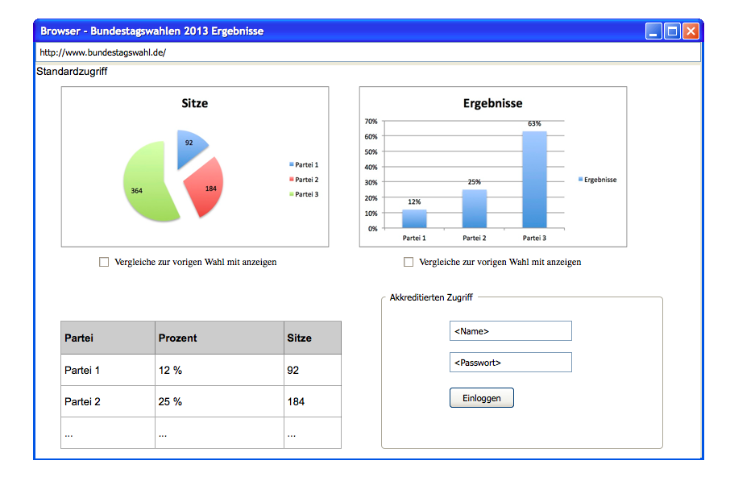

### Grafische Oberfläche der Ergebnisse (Akkreditierte Institutionen)

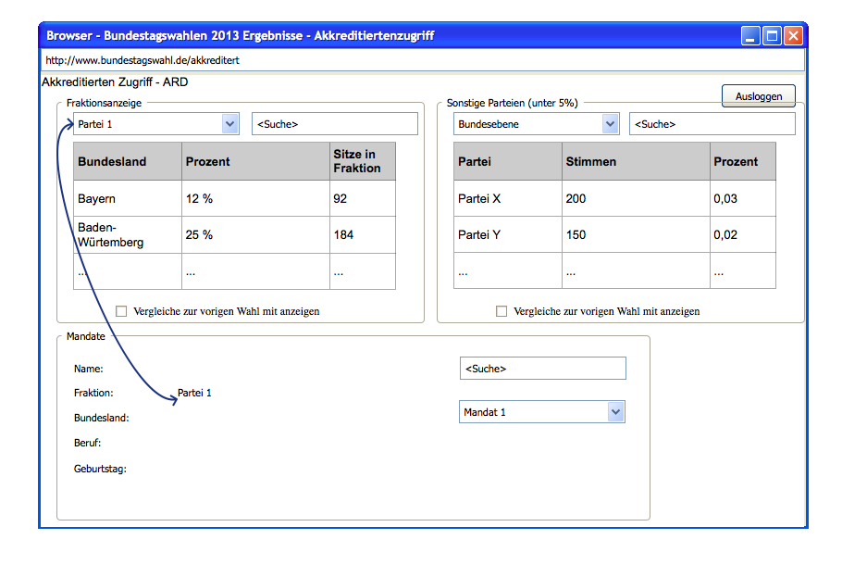

### Grafische Oberfläche des Datenbankinterfaces des Bundeswahlleiters

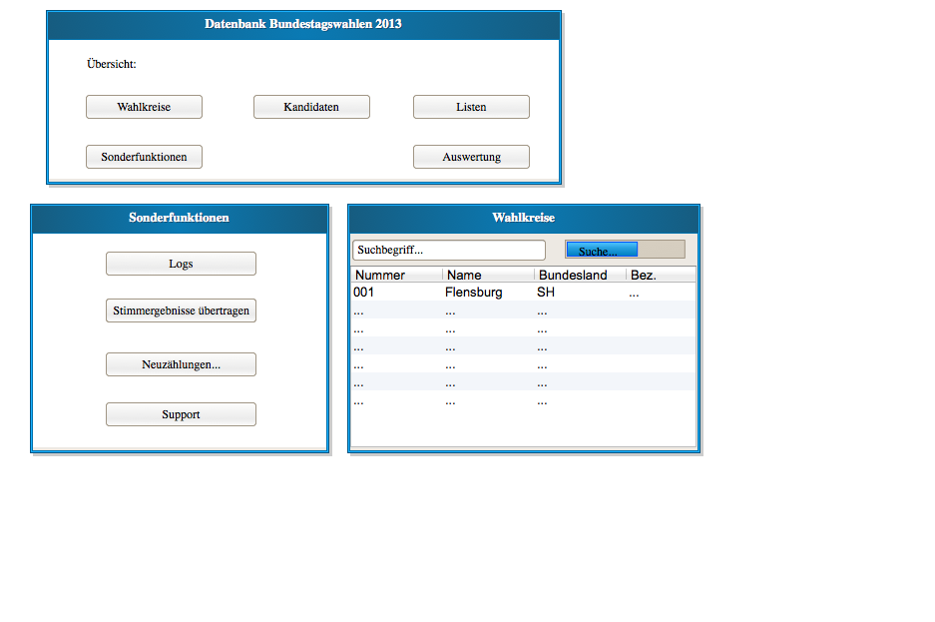

# Glossar

Backup: Englische Bezeichnung für Sicherungskopie. Daten werden zu einem gewissen Zeitpunkt auf ein physisch anderes Medium kopiert.

Recovery: Englische Bezeichnung für die Wiederherstellung eines Backups. Daten werden von einer Sicherungskopie auf den originalen Datenträger zurückkopiert.

Authentifizierungsverfahren: Verfahren bei dem die Identität einer Person eindeutig festgestellt wird. Dies ist zum Beispiel mit Hilfe eines amtlichen Lichtbildausweises der Fall.

Authorisierungsverfahren: Verfahren bei dem einer authentifizierten Person die korrekten Zugriffsrechte auf ein System freigeschaltet werden.

Single Point of Failure: Auswirkungsspektrum eines Systemversagens. Beim Single Point of Failure hat das Versagen einer Komponente verheerende Auswirkungen auf die Stabilität des Gesamtsystems.

UseCase: Englische Bezeichnung für Anwendungsfall. Ein Anwendungsfall ist die Menge atomarer Einheiten mehrerer Handlungsabläufe einer Benutzergruppe.

Backend: Teil der Applikation, der Befehle unsichtbar von der Benutzerschnittstelle im Hintergrund ausführt und den Applikationsablauf steuert.

Bulk Import: Importfunktionalität von großen Datenmengen durch einen homogenen Applikationsablauf.

CSV-Datei: Datei mit semistrukturierten Dateninhalt: Eine Zeile steht jeweils für einen Datensatz und die entsprechenden Attribute werden durch Kommata fest voneinander getrennt (CSV = Comma Separated Value).

DAO: Softwarekomponente mit direktem Zugriff auf die Datenbank (DAO = Data Access Object).

Framework: Fertiges Softwarekonstrukt, welches dem Anwendungsentwickler diverse Komponenten und Anwendungslogiken zur Verfügung stellt.

Frontend: Im Gegensatz zum Backend ist das Frontend jener Teil der Applikation, der dem Benutzer zum Anzeigen von Daten und Kontrollstrukturen dient.

Managed Beans: Softwarekomponenten, die als Schnittstelle zwischen Frontend und Backend agieren.

Parsen: Vorgang zum Einlesen und Aufbereiten von textuellen Daten anhand genau definierter Verarbeitungsmuster.